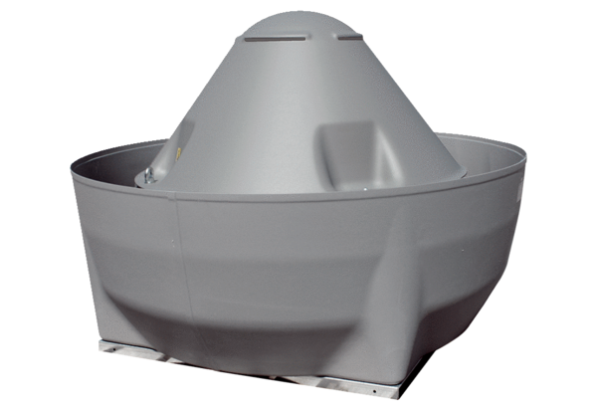Radial-Dachventilator DRD V 90/6Verpackungseinheit: 1 StückSortiment: C
Artikelnummer: 0073.0073Hersteller: MAICO

